ΑΣΚΗΣΗ ΚΕΦΑΛΑΙΟ 6 10 Νοεμβρίου 2020
ΕΠΩΝΥΜΟ: |  | ΑΡΙΘΜΟΣ ΜΗΤΡΩΟΥ:
ΟΝΟΜΑ: |  | ΛΗΓΟΝΤΑΣ ΑΡΙΘΜΟΥ ΜΗΤΡΩΟΥ:
(Στο Αρχείο αυτό να συμπληρωθούν οι Πίνακες με τα αποτελέσματα και να επικοληθούν οι φωτογραφίες από τα χειρόγραφα της λύσης. Το Αρχείο να σωθεί με όνομα Α6_Δυναμική_Επώνυμο_Όνομα και να ανεβεί στο e-class)

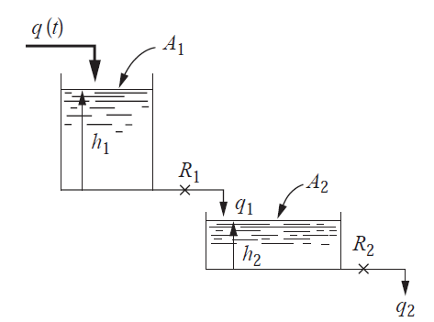
Σε χρόνο 0 η παροχή στην είσοδο της 1^{ης} δεξαμενής αρχίζει να μεταβάλλεται γραμμικά με κλίση k (m3/min)/min. Να υπολογιστεί η στάθμη h2 στη 2^{η} δεξαμενή μετά από χρόνο t min.

ΔΕΔΟΜΕΝΑ
AM | 0 | 1 | 2 | 3 | 4 | 5 | 6 | 7 | 8 | 9
q | 2 | 2 | 2 | 2 | 4 | 4 | 4 | 4 | 4 | 4 | m3/min
A1 | 1 | 2 | 1 | 1 | 4 | 4 | 2 | 2 | 4 | 2 | m2
R1 | 2 | 2 | 1 | 2 | 2 | 1 | 1 | 1 | 0,5 | 0,5 | min/m2
Α2 | 2 | 1 | 1 | 1 | 2 | 3 | 2 | 2 | 3 | 3 | m2
R2 | 2 |  |  |  |  |  |  |  |  |  | min/m2
k | 1 | 1 | 1 | 2 | 2 | 1 | 1 | 0,5 | 1 | 2 | m3/min2
t | 2 | 3 | 4 | 2 | 3 | 4 | 3 | 3 | 2 | 4 | min

HEAVYSIDE ΓΙΑ ΛΗΓΟΝΤΑ ΑΜ 0
ΑΝΑΛΥΩ ΣΕ ΜΕΡΙΚΑ ΚΛΑΣΜΑΤΑ ΜΕ HEAVYSIDE: $H2=\frac{1}{s^{2}(s+2)(s+0,25)}= \frac{Α}{s^{2}}+\frac{B}{s}+ \frac{C}{s+2}+ \frac{D}{s+0,25}$ (1)

$A=\frac{1}{(0+2)(0+0,25)}=\frac{1}{(2)(0,25)}=2$ $C=\frac{1}{4*(-2+0,25)}=\frac{1}{4*(-1,75)}=-0,143$ $D=\frac{1}{0,0625*(-0,25+2)}=9,143$

1^{ος} τρόπος υπολογισμού του Β (οι συντελεστές του s³ θα πρέπει να είναι 0)*
1 = A(s² + 2,25s + 0,5) + Bs(s² + 2,25s + 0,5) + Cs²(s+0,25) + Ds²(s+2) B + C + D = 0 B = -C-D = -9

2^{ος} τρόπος υπολογισμού του Β (οι συντελεστές του s² θα πρέπει να είναι 0)
A + 2,25B + 0,25C + 2D = 0 B = (-A-0,25C-2D)/2,25 = (-2-0,25*(-0,143)-2*9,143)/2,25 = -9

3^{ος} τρόπος υπολογισμού του Β (οι συντελεστές του s θα πρέπει να είναι 0)
2,25A + 0,5B = 0 B=-(2,25/0,5)*A =-(2,25/0,5)*2 = -9

ΑΠΟ ΤΗΝ (1): $H2\left(s\right)=\frac{2}{s^{2}}- \frac{9}{s}-\frac{0,143}{s+2}+\frac{9,143}{s+0,25}$

* το Β μπορούμε να το βρούμε με έναν μόνο τρόπο, απλά ο 2^{ος} και ο 3^{ος} τρόπος προσφέρουν μία επαλήθευση (το αποτέλεσμα και από τους τρεις τρόπους, πρέπει να είναι το ίδιο)

